ZARZĄDZENIE
REGIONALNEGO DYREKTORA OCHRONY ŚRODOWISKA W KIELCACH
z dnia 24 lutego 2025 r.
w sprawie uznania za rezerwat przyrody „Góra Wierzejska”

Na podstawie art. 13 ust. 3 ustawy z dnia 16 kwietnia 2004r. o ochronie przyrody (Dz. U. z 2024 r. poz. 1478 oraz 1940) zarządza się, co następuje:
§ 1
1. Uznaje się za rezerwat przyrody pod nazwą „Góra Wierzejska”, zwany dalej „rezerwatem”, obszar o powierzchni 204,41 ha, położony w obrębie ewidencyjnym Dąbrowa, na terenie gminy Masłów, w powiecie kieleckim, w województwie świętokrzyskim.
2. Położenie i przebieg granicy rezerwatu w postaci mapy określa Załącznik Nr 1 do zarządzenia.
3. Położenie i przebieg granicy rezerwatu w postaci współrzędnych punktów jej załamania określa Załącznik Nr 2 do zarządzenia.
§ 2
Celem ochrony w rezerwacie jest zachowanie ekosystemów leśnych o charakterze naturalnym, w szczególności z endemicznym dla wyżyn południowo-wschodniej Polski wyżynnym jodłowym borem mieszanym (Abietetum polonicum), wchodzącym w skład tzw. dynamicznego kompleksu wyżynnych i górskich lasów bukowo-jodłowych.
§ 3
1. Dla rezerwatu przyrody określa się rodzaj: Leśny (L).
2. Dla rezerwatu określa się typ i podtyp:
1) ze względu na dominujący przedmiot ochrony: typ – Biocenotyczny i fizjocenotyczny (PBf), podtyp – biocenoz naturalnych i półnaturalnych (bp);
2) ze względu na główny typ ekosystemu: typ – Leśny i borowy (EL), podtyp – lasów wyżynnych (lwyż).
§ 4
Sprawowanie nadzoru nad rezerwatem powierza się Regionalnemu Konserwatorowi Przyrody w Kielcach.
§ 5
Zarządzenie wchodzi w życie po upływie 14 dni od dnia ogłoszenia.

Regionalny Dyrektor
Ochrony Środowiska
w Kielcach
Iwona Kędzierska-Gębska

Załącznik nr 1 do zarządzenia Regionalnego Dyrektora Ochrony Środowiska w Kielcach z dnia 24 lutego 2025 r. w sprawie uznania za rezerwat przyrody „Góra Wierzejska”
Położenie i przebieg granicy rezerwatu przyrody „Góra Wierzejska” w postaci mapy
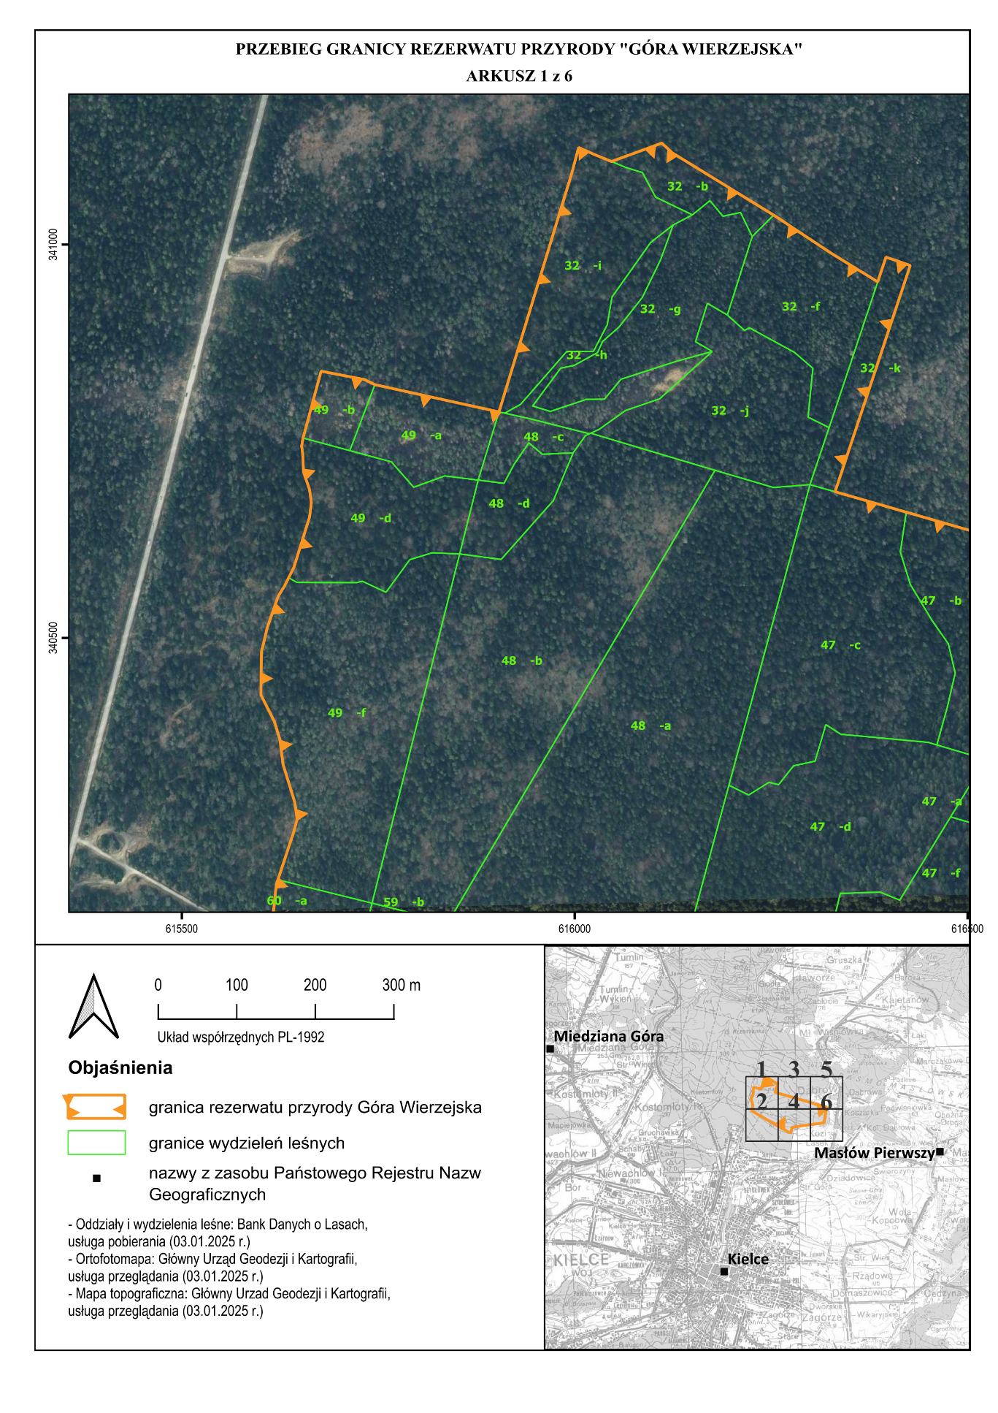
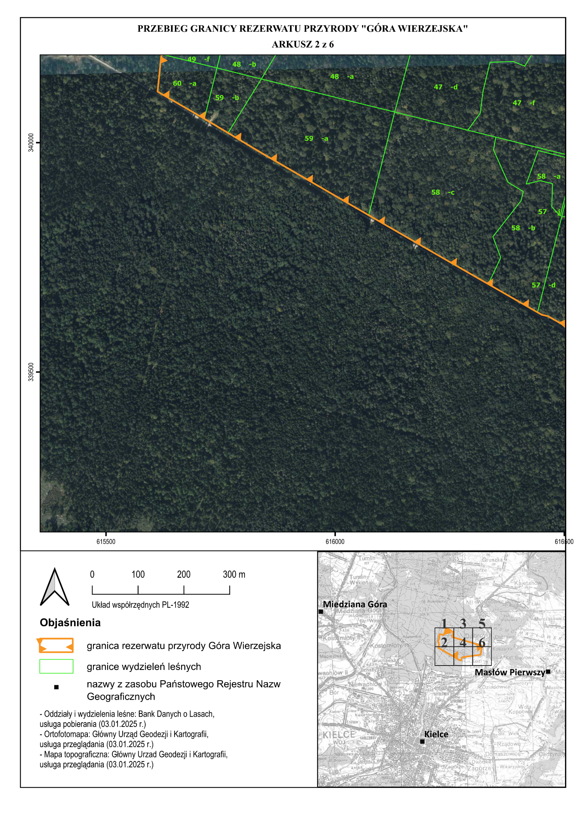
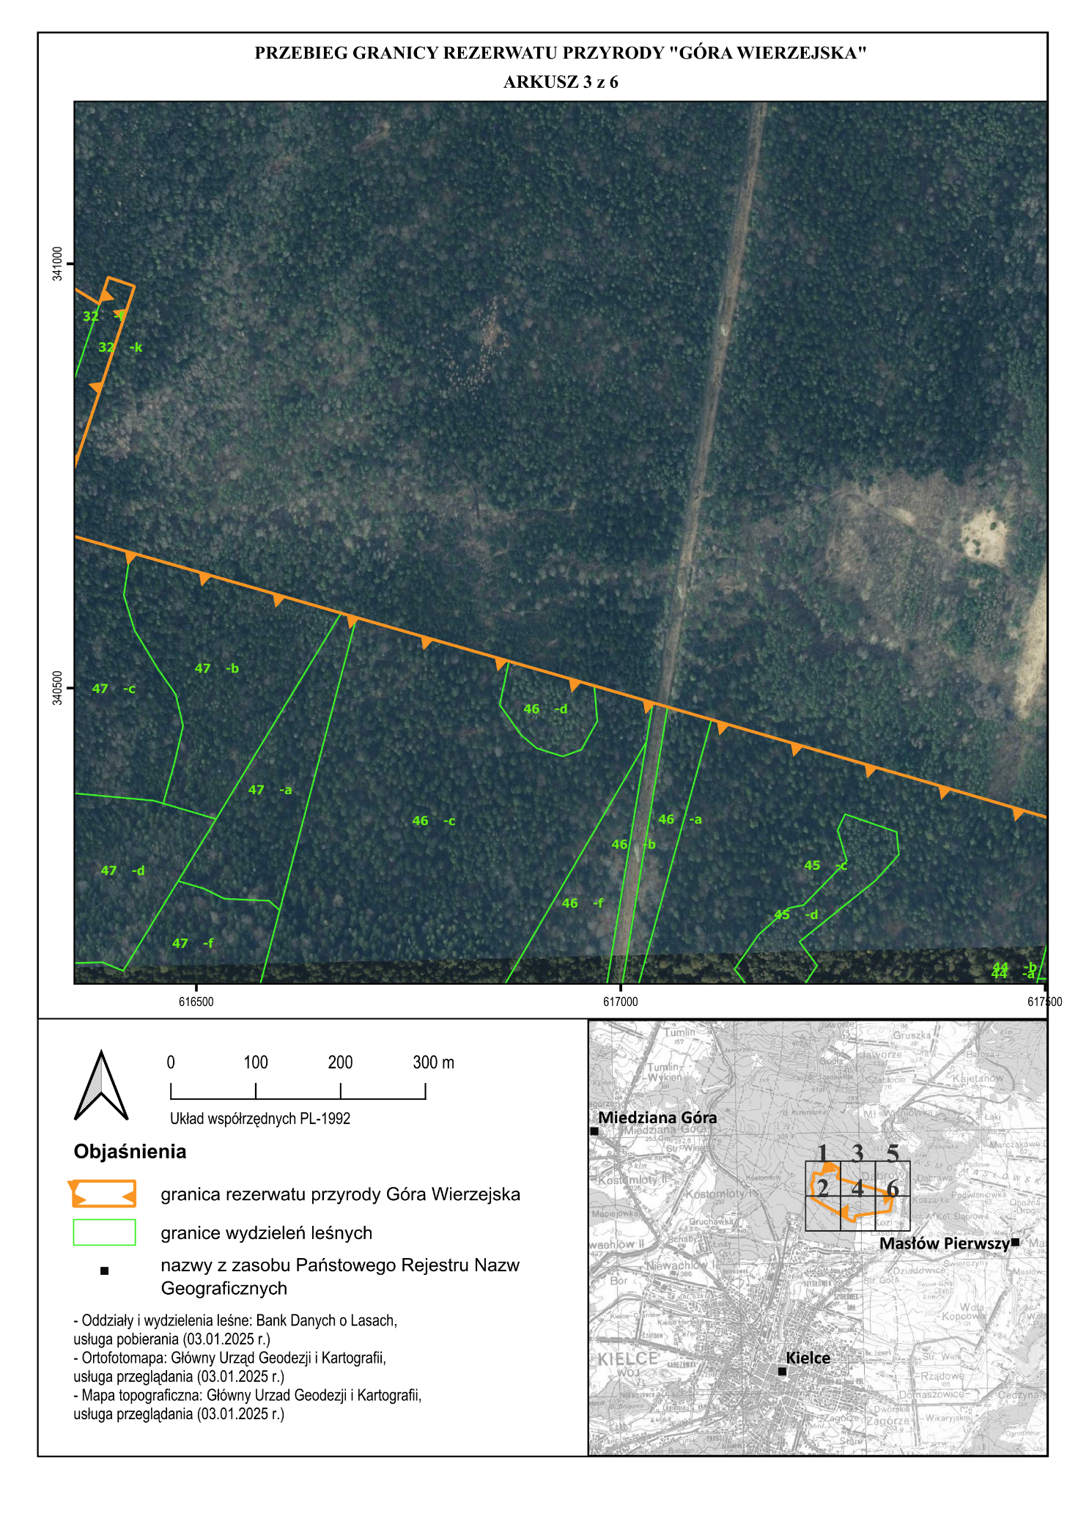
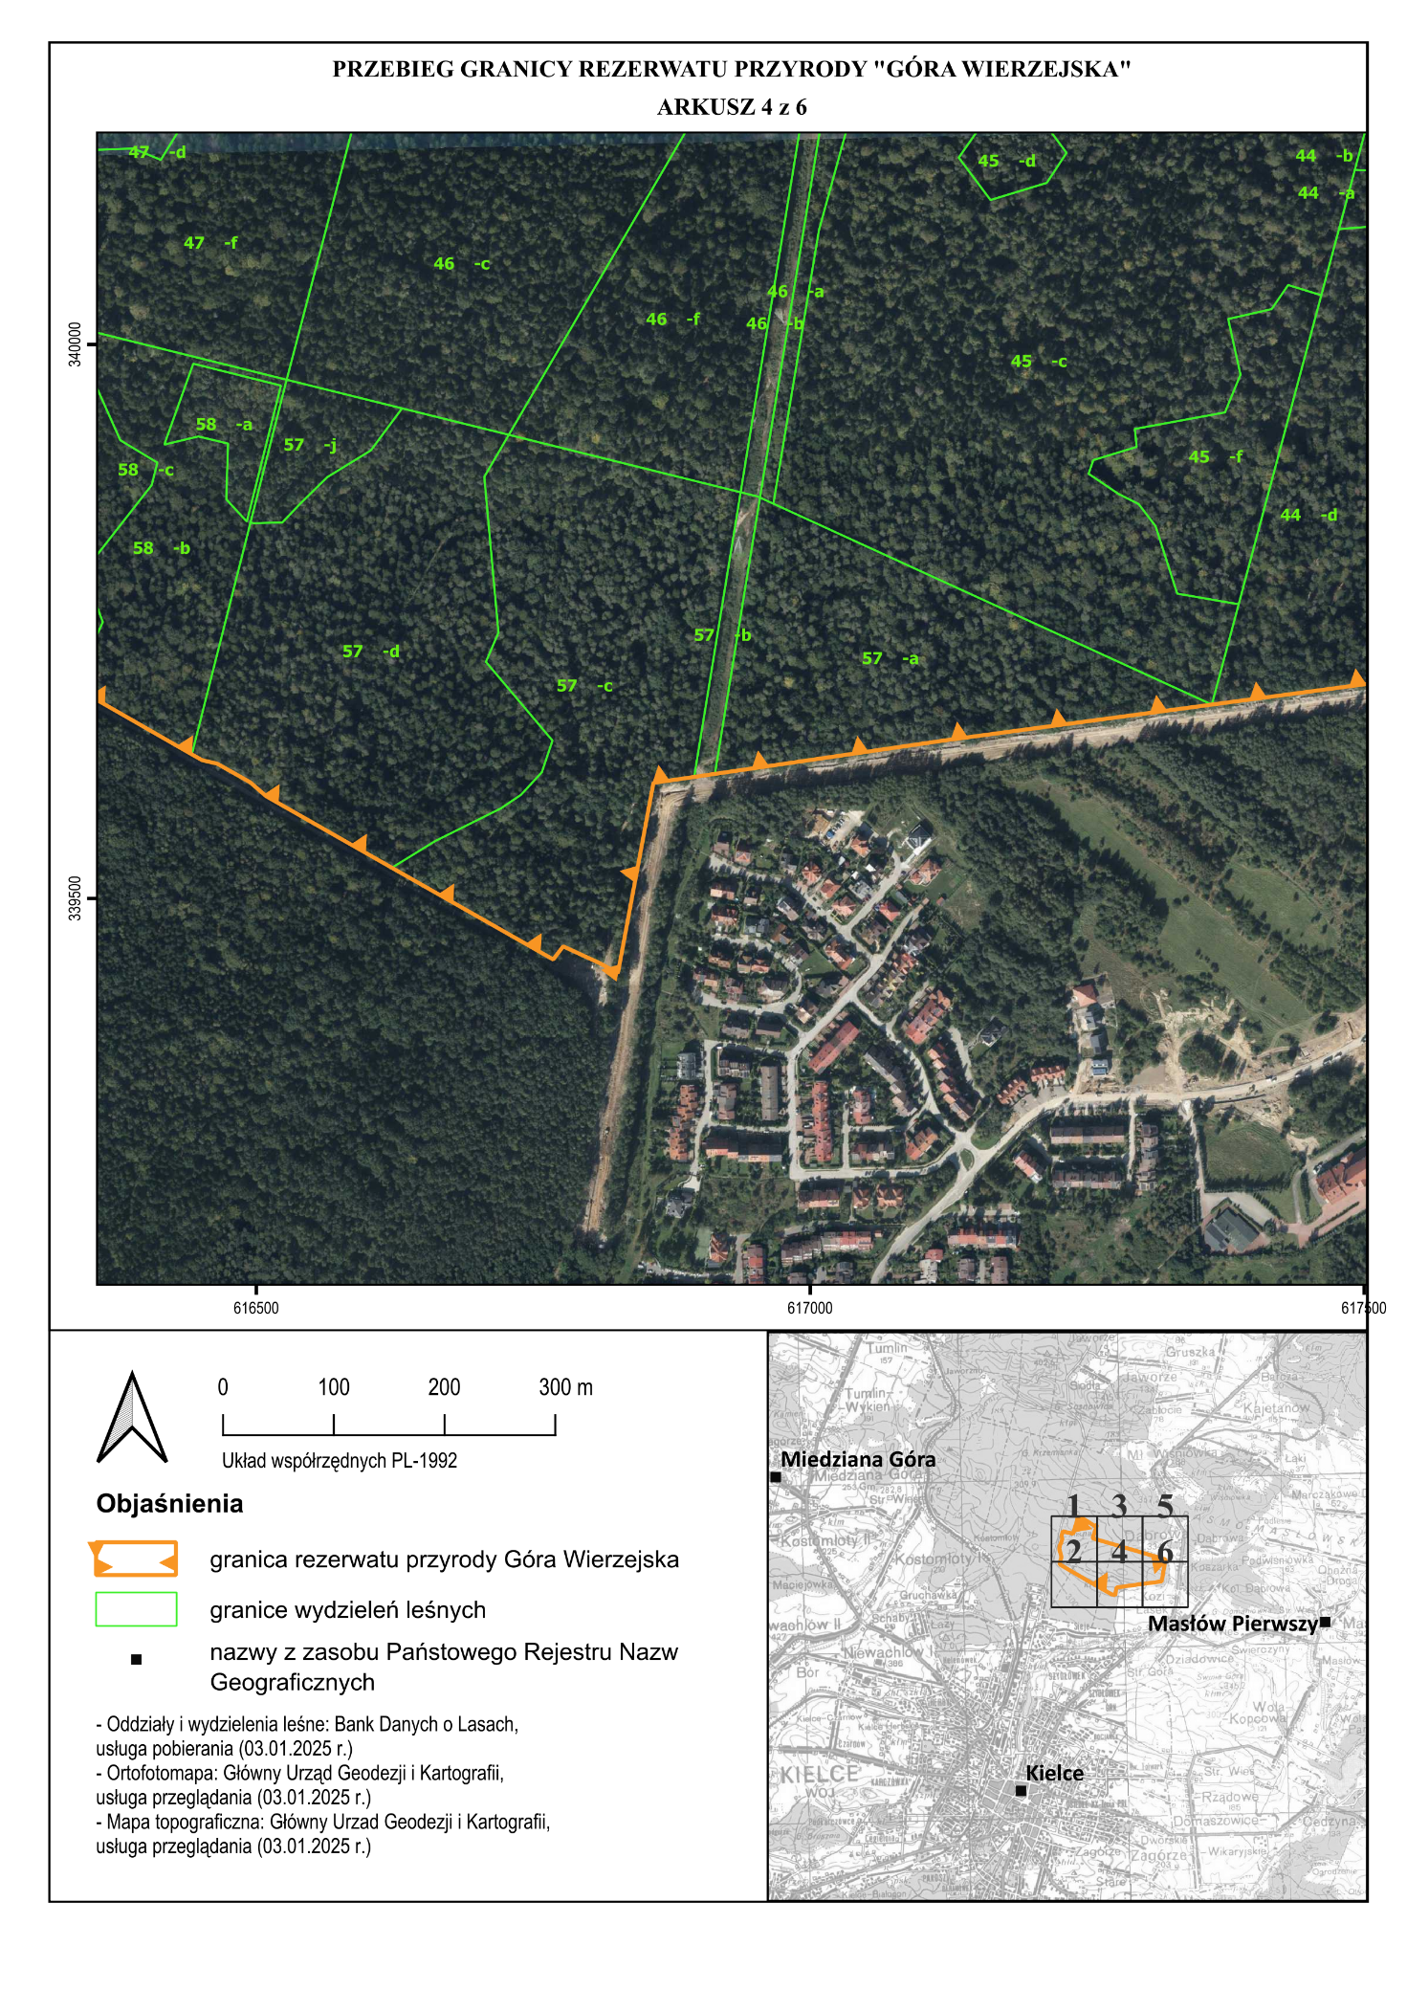
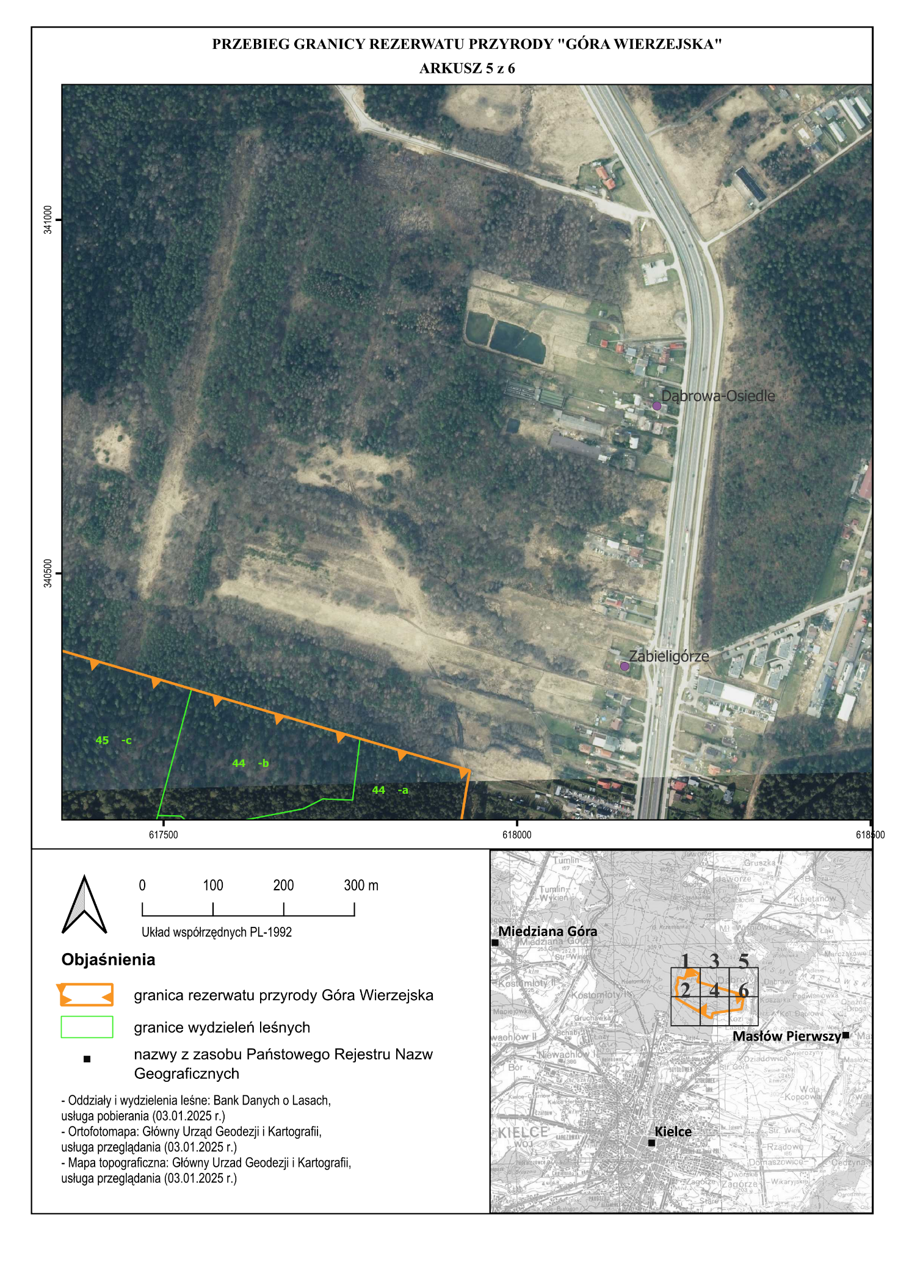
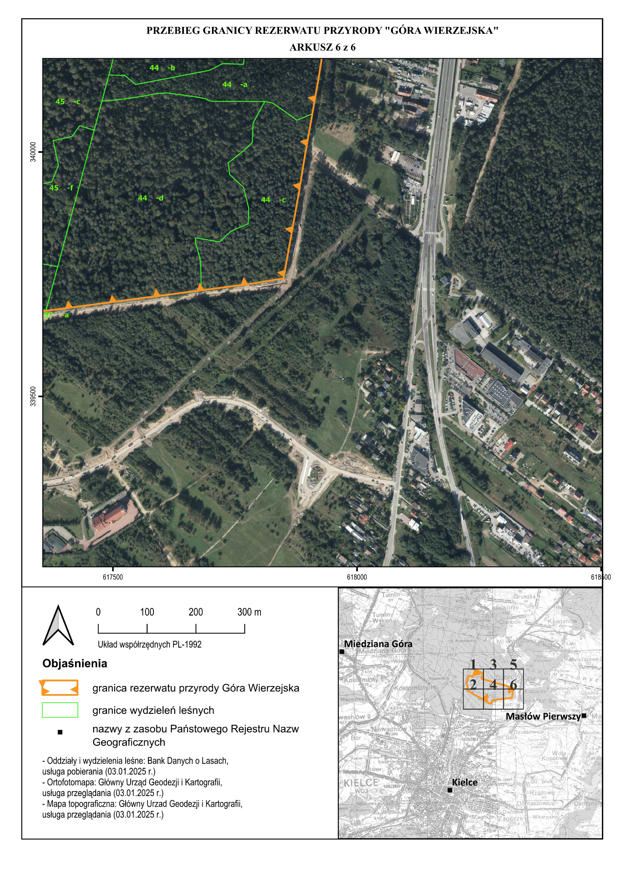

Załącznik nr 2 do zarządzenia Regionalnego Dyrektora Ochrony Środowiska w Kielcach z dnia 24 lutego 2025 r. w sprawie uznania za rezerwat przyrody „Góra Wierzejska”

Położenie i przebieg granicy rezerwatu przyrody „Góra Wierzejska” w postaci wykazu współrzędnych punktów załamania granicy w układzie współrzędnych płaskich prostokątnych PL-19921)

Nr | X | Y
1 | 341116,37 | 616124,62
2 | 341037,46 | 616253,28
3 | 340988,74 | 616326,85
4 | 340954,66 | 616382,41
5 | 340952,56 | 616385,67
6 | 340984,07 | 616396,15
7 | 340973,50 | 616427,07
8 | 340685,75 | 616331,39
9 | 340685,19 | 616333,61
10 | 340677,25 | 616361,33
11 | 340667,29 | 616396,01
12 | 340659,81 | 616422,03
13 | 340657,16 | 616431,28
14 | 340652,11 | 616448,90
15 | 340651,24 | 616451,96
16 | 340650,28 | 616455,32
17 | 340649,12 | 616459,30
18 | 340645,60 | 616471,61
19 | 340640,53 | 616489,28
20 | 340632,67 | 616516,67
21 | 340630,66 | 616523,65
22 | 340628,55 | 616531,00
23 | 340624,34 | 616545,71
24 | 340622,88 | 616550,78
25 | 340614,70 | 616579,18
26 | 340605,23 | 616611,86
27 | 340605,21 | 616611,91
28 | 340592,65 | 616655,45
29 | 340588,30 | 616670,50
30 | 340583,57 | 616686,88
31 | 340583,11 | 616688,53
32 | 340569,99 | 616734,13
33 | 340569,96 | 616734,23
34 | 340543,69 | 616825,97
35 | 340531,57 | 616868,32
36 | 340519,11 | 616911,84
37 | 340515,74 | 616923,59
38 | 340502,68 | 616968,73
39 | 340486,24 | 617025,53
40 | 340482,70 | 617037,77
41 | 340477,66 | 617055,15
42 | 340472,98 | 617071,32
43 | 340469,56 | 617083,14
44 | 340462,72 | 617106,88
45 | 340453,43 | 617138,88
46 | 340451,72 | 617144,80
47 | 340431,51 | 617214,44
48 | 340409,38 | 617290,74
49 | 340406,73 | 617299,85
50 | 340404,10 | 617309,01
51 | 340399,67 | 617324,40
52 | 340393,24 | 617346,80
53 | 340392,64 | 617348,80
54 | 340385,08 | 617374,52
55 | 340376,88 | 617402,33
56 | 340372,67 | 617416,64
57 | 340368,46 | 617430,98
58 | 340364,79 | 617443,42
59 | 340360,86 | 617456,79
60 | 340354,85 | 617477,22
61 | 340352,59 | 617484,86
62 | 340345,65 | 617508,49
63 | 340340,89 | 617524,58
64 | 340336,50 | 617539,51
65 | 340334,29 | 617547,02
66 | 340330,04 | 617561,48
67 | 340316,75 | 617606,62
68 | 340266,24 | 617777,75
69 | 340250,83 | 617829,97
70 | 340221,12 | 617933,19
71 | 340194,21 | 617928,15
72 | 340157,98 | 617922,39
73 | 340151,77 | 617921,32
74 | 340136,89 | 617918,79
75 | 340134,32 | 617918,34
76 | 340116,66 | 617915,22
77 | 340102,79 | 617912,77
78 | 340079,06 | 617908,59
79 | 340077,92 | 617908,39
80 | 340055,31 | 617904,40
81 | 340003,72 | 617895,30
82 | 339985,92 | 617892,15
83 | 339916,38 | 617880,87
84 | 339741,45 | 617849,36
85 | 339730,09 | 617780,92
86 | 339716,98 | 617680,81
87 | 339699,93 | 617550,61
88 | 339678,95 | 617392,55
89 | 339674,92 | 617362,58
90 | 339663,18 | 617274,97
91 | 339646,39 | 617149,49
92 | 339642,93 | 617123,66
93 | 339612,37 | 616913,94
94 | 339609,65 | 616895,29
95 | 339604,29 | 616858,48
96 | 339432,66 | 616826,39
97 | 339441,82 | 616809,39
98 | 339456,70 | 616776,97
99 | 339445,45 | 616768,38
100 | 339444,91 | 616767,90
101 | 339471,61 | 616720,92
102 | 339478,82 | 616708,23
103 | 339527,65 | 616622,32
104 | 339550,11 | 616582,82
105 | 339592,11 | 616509,05
106 | 339592,20 | 616508,89
107 | 339604,80 | 616494,40
108 | 339621,63 | 616464,55
109 | 339624,73 | 616451,09
110 | 339629,33 | 616442,92
111 | 339630,01 | 616441,72
112 | 339657,71 | 616393,41
113 | 339667,03 | 616377,15
114 | 339691,62 | 616334,27
115 | 339745,56 | 616240,20
116 | 339757,91 | 616218,76
117 | 339771,52 | 616195,15
118 | 339841,05 | 616074,53
119 | 339841,76 | 616073,30
120 | 339881,35 | 616005,00
121 | 339905,72 | 615962,96
122 | 339972,74 | 615847,34
123 | 340005,08 | 615793,20
124 | 340012,75 | 615780,37
125 | 340021,27 | 615766,11
126 | 340045,25 | 615725,96
127 | 340048,40 | 615720,69
128 | 340050,26 | 615717,57
129 | 340052,03 | 615714,53
130 | 340057,20 | 615705,65
131 | 340083,95 | 615659,44
132 | 340097,32 | 615636,32
133 | 340111,17 | 615612,39
134 | 340146,61 | 615616,07
135 | 340186,15 | 615620,18
136 | 340192,53 | 615622,28
137 | 340211,13 | 615628,43
138 | 340221,90 | 615631,99
139 | 340254,06 | 615642,61
140 | 340269,36 | 615646,64
141 | 340290,67 | 615643,82
142 | 340339,48 | 615628,74
143 | 340370,75 | 615624,78
144 | 340393,52 | 615617,82
145 | 340427,61 | 615600,58
146 | 340482,42 | 615601,37
147 | 340513,66 | 615608,89
148 | 340529,04 | 615614,28
149 | 340553,15 | 615622,71
150 | 340560,50 | 615627,31
151 | 340563,99 | 615629,49
152 | 340565,80 | 615630,62
153 | 340576,51 | 615635,97
154 | 340576,51 | 615635,97
155 | 340589,72 | 615642,58
156 | 340653,38 | 615662,47
157 | 340671,86 | 615664,89
158 | 340688,76 | 615662,47
159 | 340710,54 | 615654,95
160 | 340734,66 | 615653,76
161 | 340743,92 | 615652,41
162 | 340754,15 | 615654,31
163 | 340839,06 | 615677,21
164 | 340828,43 | 615732,35
165 | 340821,94 | 615745,66
166 | 340818,63 | 615760,77
167 | 340806,34 | 615816,72
168 | 340804,08 | 615827,04
169 | 340787,27 | 615903,62
170 | 340980,56 | 615962,64
171 | 341074,13 | 615991,22
172 | 341077,87 | 615992,36
173 | 341089,79 | 615996,00
174 | 341123,49 | 616005,08
175 | 341114,68 | 616024,59
176 | 341105,60 | 616046,71
177 | 341128,95 | 616110,85
178 | 341128,07 | 616111,84
179 | 341127,31 | 616112,67
180 | 341116,37 | 616124,62

UZASADNIENIE

do zarządzenia Regionalnego Dyrektora Ochrony Środowiska w Kielcach z dnia 24 lutego 2025 r. w sprawie w sprawie uznania za rezerwat przyrody „Góra Wierzejska”

W myśl art. 13 ust. 1 ustawy z dnia 16 kwietnia 2004 r. o ochronie przyrody (Dz. U. z 2024 r. poz. 1478 oraz 1940), zwanej dalej ustawą, rezerwat przyrody obejmuje obszary zachowane w stanie naturalnym lub mało zmienionym, ekosystemy, ostoje i siedliska przyrodnicze, a także siedliska roślin, siedliska zwierząt i siedliska grzybów oraz twory i składniki przyrody nieożywionej, wyróżniające się szczególnymi wartościami przyrodniczymi, naukowymi, kulturowymi lub walorami krajobrazowymi.
Zgodnie z art. 13 ust. 3 ustawy z dnia 16 kwietnia 2004 r. o ochronie przyrody, uznanie za rezerwat przyrody następuje w drodze aktu prawa miejscowego w formie zarządzenia regionalnego dyrektora ochrony środowiska, które określa jego nazwę, położenie lub przebieg granicy i otulinę, jeżeli została wyznaczona, cele ochrony oraz rodzaj, typ i podtyp rezerwatu przyrody, a także sprawującego nadzór nad rezerwatem.
O utworzenie rezerwatu przyrody „Góra Wierzejska” zawnioskowała Regionalna Dyrekcja Lasów Państwowych w Radomiu, w związku z inicjatywą Lasów Państwowych „100 rezerwatów na 100-lecie Lasów Państwowych”. Zawartym w dniu 14 maja 2024 r. porozumieniem między Regionalnym Dyrektorem Ochrony Środowiska w Kielcach a Regionalnym Dyrektorem Lasów Państwowych w Radomiu powołany został zespół roboczy ds. wyznaczania rezerwatów przyrody w województwie świętokrzyskim. Zadaniem zespołu było m.in. zweryfikowanie wartości przyrodniczej zaproponowanych obszarów, oraz koordynacja działań zmierzających do ustanowienia nowych rezerwatów przyrody na terenie województwa świętokrzyskiego. Analiza dostępnych danych, oraz wizja terenowa, przeprowadzona w dniu 14 sierpnia 2024 r. potwierdziła wysokie walory przyrodnicze obszaru, tym samym uznano za zasadne dalsze procedowanie objęcia ochroną prawną w formie rezerwatu przyrody przedmiotowego obszaru.
Rezerwat jest położony województwie świętokrzyskim na terenie powiatu kieleckiego, gminy Masłów, w obrębie ewidencyjnym Dąbrowa, na gruntach własności Skarbu Państwa znajdujących się w zarządzie Nadleśnictwa Kielce, obrębie leśnym Kielce, leśnictwie Dąbrowa. Obejmuje wydzielenia leśne: 32b,f-k; 44; 45c-f; 46; 47; 48; 49a,b,d,f(część); 57a-d; 58a,b; 60a(część).
Obszar rezerwatu w znacznej części pokrywa się z obszarem Natura 2000 Ostoja Wierzejska PLH260035 wyznaczonym Rozporządzeniem Ministra Środowiska z dnia 13 kwietnia 2022 r. w sprawie specjalnego obszaru ochrony siedlisk Ostoja Wierzejska (PLH260035) (Dz. U. z 2022 r. poz. 1045). Dla tego obszaru ustanowiono plan zadań ochronnych - Zarządzenie Regionalnego Dyrektora Ochrony Środowiska w Kielcach z dnia 20 lutego 2023 r. w sprawie ustanowienia planu zadań ochronnych dla obszaru Natura 2000 Ostoja Wierzejska PLH260035 (Dz. Urz. Woj. Święt. z 2023 r. poz. 1094). Rezerwat leży w obrębie Podkieleckiego Obszaru Chronionego Krajobrazu.
Obszar rezerwatu położony jest na wysokości od 318 do 375 m n.p.m. Obejmuje wzniesienie Góra Wierzejska, która osiąga wysokość 375 m n.p.m. Podłoże geologiczne rezerwatu przyrody zbudowane jest głównie z piaskowców i mułowców z wkładkami iłów i zlepieńców pochodzących z dewonu dolnego. Utwory te poprzecinane są licznymi uskokami. Piaskowce były tu eksploatowane, czego dowodem jest pozostałość po starej kopalni znajdująca się w oddziałach 47f, 57j, 58a. Widoczne są tutaj stare hałdy o wysokości kilku metrów porośnięte ok. 50-letnim drzewostanem brzozowo-jodłowym.
Obszar jest także ważnym elementem zabezpieczającym tereny źródliskowe, a także niewielkie zlokalizowane w północnej części rezerwatu śródleśne polany z interesującą florą i entomofauną.
Celem ochrony w rezerwacie jest zachowanie ekosystemów leśnych o charakterze naturalnym, w szczególności z endemicznym dla wyżyn południowo-wschodniej Polski wyżynnym jodłowym borem mieszanym (Abietetum polonicum), wchodzącym w skład tzw. dynamicznego kompleksu wyżynnych i górskich lasów bukowo-jodłowych.
Na obszarze rezerwatu przyrody zidentyfikowano gatunki chronione takie jak: zgniotek cynobrowy Cucujus cinnaberinus, traszka górska Mesotriton alpestris, żaba trawna Rana temporaria, dzięcioł czarny Dryocopus martius, dzięcioł zielonosiwy Picus viridis, muchołówka mała Ficedula albicilla, puszczyk uralski Strix uralensis, sóweczka mała Glaucidium passerinum, włochatka Aegolius funereus, mysikrólik Regulus regulus, siniak Columbea oenas, słonka Scolopax rusticola, popielica Glis glis.
Z uwagi na wyżej wskazane unikatowe uwarunkowania ekologiczne terenu oraz występujące tu siedliska przyrodnicze i chronione gatunki obszar spełnia definicję rezerwatu przyrody określoną w art. 13 ust. 1 ustawy o ochronie przyrody, tj. obejmuje obszary zachowane w stanie naturalnym lub mało zmienionym, ekosystemy, ostoje i siedliska przyrodnicze, a także siedliska roślin, siedliska zwierząt i siedliska grzybów oraz twory i składniki przyrody nieożywionej, wyróżniające się szczególnymi wartościami przyrodniczymi, naukowymi, kulturowymi lub walorami krajobrazowymi.
W niniejszym zarządzeniu określono rodzaj, typ i podtyp rezerwatu zgodnie z rozporządzeniem Ministra Środowiska z dnia 30 marca 2005 r. w sprawie rodzajów, typów i podtypów rezerwatów przyrody (Dz. U. z 2005 r. Nr 60, poz. 533). Dla rezerwatu przeanalizowano potrzebę wyznaczenia otuliny i stwierdzono, że ze względu na częściowe położenie rezerwatu na terenie obszaru Natura 2000 Ostoja Wierzejska, który ma ustanowiony plan zadań ochronnych, w tym działanie ochronne dotyczące utworzenia buforu wzdłuż granic obszaru o szerokości 1 oddziału bezpośrednio przylegająco do granicy obszaru Natura 2000, w którym prowadzona gospodarka leśna będzie nawiązywać do prowadzonej w obszarze Natura 2000 zgodnie z działaniami ochronnymi w celu zabezpieczenia siedliska zgniotka cynobrowego, nie ma potrzeby wyznaczania otuliny. Niezależnie od powyższego kwestia utworzenia otuliny będzie także przedmiotem analiz podczas opracowywania planu ochrony dla tego rezerwatu przyrody.
Projekt niniejszego zarządzenia został opracowany w oparciu o Wytyczne Generalnego Dyrektora Ochrony Środowiska w zakresie redagowania zarządzeń regionalnego dyrektora ochrony środowiska dotyczących rezerwatów przyrody. Zgodnie z wytycznymi powierzchnia rezerwatu wynika z powierzchni poligonu opisanego współrzędnymi punktów załamania granicy rezerwatu (matematyczna suma pola powierzchni rzutu) - 204,41 ha.
Na podstawie art. 97 ust. 3 pkt. 2 ustawy z dnia 16 kwietnia 2004 r. o ochronie przyrody projekt zarządzenia w sprawie utworzenia rezerwatu wraz z jego powiększeniem, został pozytywnie zaopiniowany przez Regionalną Radę Ochrony Przyrody w Kielcach – Uchwała Regionalnej Rady Ochrony Przyrody w Kielcach Nr 14/2024 z dnia 14 października 2024 r.
Informację o planowanych rezerwatach na terenie województwa świętokrzyskiego w ramach inicjatywy 100 rezerwatów na 100-lecie Lasów Państwowych podano do publicznej wiadomości poprzez zamieszczenie ogłoszenia na stronie internetowej Regionalnej Dyrekcji Ochrony Środowiska w Kielcach, gdzie zostały one poddane konsultacjom społecznym. Wpłynęły następujące uwagi i wnioski:
Lp. | Podmiot zgłaszający uwagi | Treść uwagi | Stanowisko RDOŚ (uwzględniona/ częściowo uwzględniona/ nieuwzględniona) | Uzasadnienie stanowiska RDOŚ
1. | MOST,  Osoba fizyczna,  Osoba fizyczna,  Osoba fizyczna | W projekcie nie znalazła się jedna z najcenniejszych części lasów Góry Wierzejskiej. Są to wydzielenia: 33c, 33l, 33m, 49c, 33n, 33k, 33h. Są to powierzchnie bardzo dobrze zachowanego wyżynnego boru jodłowego w niektórych miejscach w swojej unikalnej, mszytej postaci. Znajduje się tu także jedyne w całym kompleksie torfowisko przejściowe. Wymienionej wyżej wydzielenia to miejsca występowania wielu zagrożonych i rzadko występujących gatunków grzybów w tym grzyba hypogeicznego borowiczka niebieszczejaca Chamonixia caespitosa z kategorią EX (wymarły) na czerwonej liście roślin i grzybów Polski. Występują tu także: sóweczka, puszczyk uralski, dzięcioł czarny, dzięcioł zielonosiwy, orzechówka, pliszka górska, zniczek, krzyżodziób świerkowy, gołąb siniak, popielica, łoś, mopek zachodni, szklarnik leśny, zgniotek cynobrowy, pawężnik kniejak, modraszek alkon, goryczka wąskolistna, mieczyk dachówkowaty, stoplamek Fuscha, podrzeń żebrowiec, wawrzynek wilczełyko. Wymienione wydzielenia są kluczowe z punktu widzenia zachowania stanowisk wielu rzadko występujących gatunków. Wyróżniają się dużą zasobnością w wody powierzchniowe, pokrywę mszystą z chronionymi gatunkami mszaków i bezkręgowców, dużą zasobnością w wielkogabarytowe, martwe drzewa stojące i leżące oraz dziuplaste a także wyżynnym i reliktowym charakterem. | nieuwzględniona | Uwaga wykracza poza przedmiot konsultacji. Odstąpienie na obecnym etapie, od uznania za rezerwat przyrody opisywanych oddziałów, nie wyklucza możliwości powiększenia utworzonego rezerwatu w przyszłości.
2. | Towarzystwo Badań i Ochrony Przyrody | Popieramy utworzenie rezerwatu z proponowanym celem ochrony. Wnioskujemy o poszerzenie obszaru planowanego rezerwatu w kierunku zachodnim – uwzględnienie w jego granicach wydzieleń 33c, h, k, l, m, n oraz 49c i f (w całości), leśnictwo Dąbrowa. Jak wynika z inwentaryzacji wykonanych przez Stowarzyszenie Społeczno – Przyrodnicze M.O.S.T., jest to obszar przyrodniczo cenny, z dobrze zachowanymi płatami wyżynnego boru jodłowego oraz torfowiskiem przejściowym, a wskazane wydzielenia są siedliskiem wielu rzadkich, chronionych gatunków grzybów, roślin i zwierząt. | nieuwzględniona | Uwaga wykracza poza przedmiot konsultacji. Odstąpienie na obecnym etapie od uznania za rezerwat przyrody opisywanych oddziałów, nie wyklucza możliwości powiększenia utworzonego rezerwatu w przyszłości.

Przedmiotowy projekt zarządzenia został skonsultowany z Generalną Dyrekcją Ochrony Środowiska. Przekazane uwagi stosownie uwzględniono w projekcie zarządzenia.
Projekt niniejszego zarządzenia w trybie art. 59 ust. 2 ustawy z dnia 23 stycznia 2009 r. o wojewodzie i administracji rządowej w województwie (Dz. U z 2023 r. poz. 190) został uzgodniony z Wojewodą Świętokrzyskim – pismo znak: PNK.V.0521.3.2025 z dnia 24 stycznia 2025 r.

Ocena skutków regulacji:
1. Cel wprowadzenia zarządzenia.
Celem wprowadzenia zarządzenia jest objęcie ochroną w formie rezerwatu przyrody cennych zbiorowisk roślinnych i stanowisk rzadkich gatunków zgodnie z delegacją ustawową zawartą w art. 13 ust. 3 ustawy z dnia 16 kwietnia 2004 r. o ochronie przyrody (Dz. U. z 2024 r. poz. 1478 oraz 1940).

2. Podmioty, na które oddziałuje akt normatywny.
Zarządzenie będzie bezpośrednio oddziaływać na Regionalną Dyrekcję Ochrony Środowiska w Kielcach, a także Nadleśnictwo Kielce.

3. Konsultacje społeczne.
Projekt zarządzenia został poddany konsultacjom społecznym, poprzez zamieszczenie ogłoszenia na
stronie internetowej Regionalnej Dyrekcji Ochrony Środowiska w Kielcach. Wszystkie opinie, które wpłynęły do RDOŚ w Kielcach zostały gruntownie przeanalizowane.

4. Wpływ regulacji na sektor finansów publicznych, w tym budżet państwa i budżety jednostek samorządu terytorialnego.
Zarządzenie może mieć nieznaczny wpływ na sektor finansów publicznych, w tym budżet państwa i budżety jednostek samorządu terytorialnego.

5. Wpływ regulacji na rynek pracy.
Zarządzenie może mieć nieznaczny wpływ na rynek pracy.

6. Wpływ regulacji na konkurencyjność wewnętrzną i zewnętrzną gospodarki.
Zarządzenie nie będzie miało wpływu na konkurencyjność wewnętrzną i zewnętrzną gospodarki.

7. Wpływ regulacji na sytuację i rozwój regionów.
Zarządzenie nie będzie miało wpływu na sytuację i rozwój regionów.

8. Ocena pod względem zgodności z prawem Unii Europejskiej.
Zarządzenie jest zgodne z:
- „Dyrektywą Siedliskową” - Dyrektywa Rady 79/43 z dnia 21 maja 1992 r. w sprawie ochrony siedlisk przyrodniczych oraz dzikiej flory i fauny;
- „Dyrektywą Ptasią” - Dyrektywa Parlamentu Europejskiego i Rady 2009/147/WE z dnia 30 listopada 2009 r. w sprawie ochrony dzikiego ptactwa.

1) Układ współrzędnych płaskich prostokątnych PL-1992 jest jednym z układów tworzących państwowy system odniesień przestrzennych, o którym mowa w przepisach wydanych na postawie art. 3 ust. 5 ustawy z dnia 17 maja 1989 r. – Prawo geodezyjne i kartograficzne (Dz. U. z 2024 r. poz. 1151, 1615 oraz 1824)

